ASOCIACIÓN DE PROFESORES DE ESPAÑOL E HISPANISTAS EN GRECIA

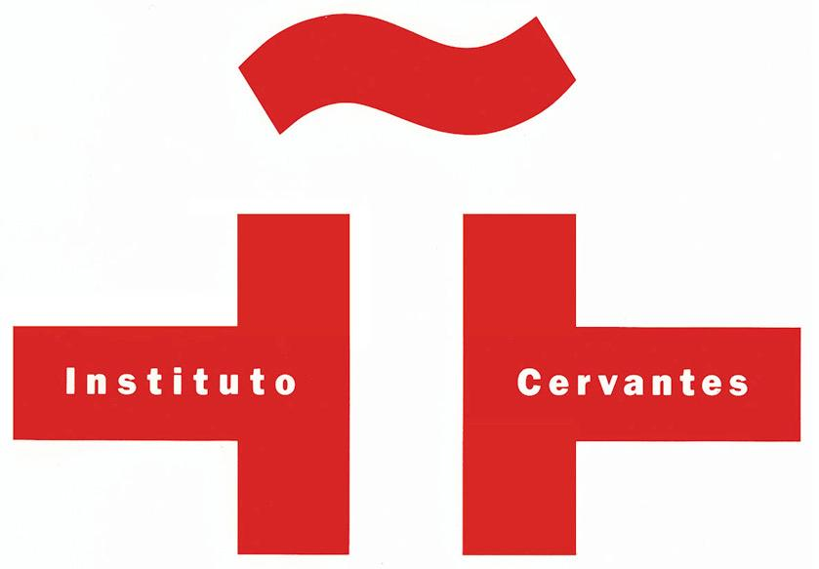
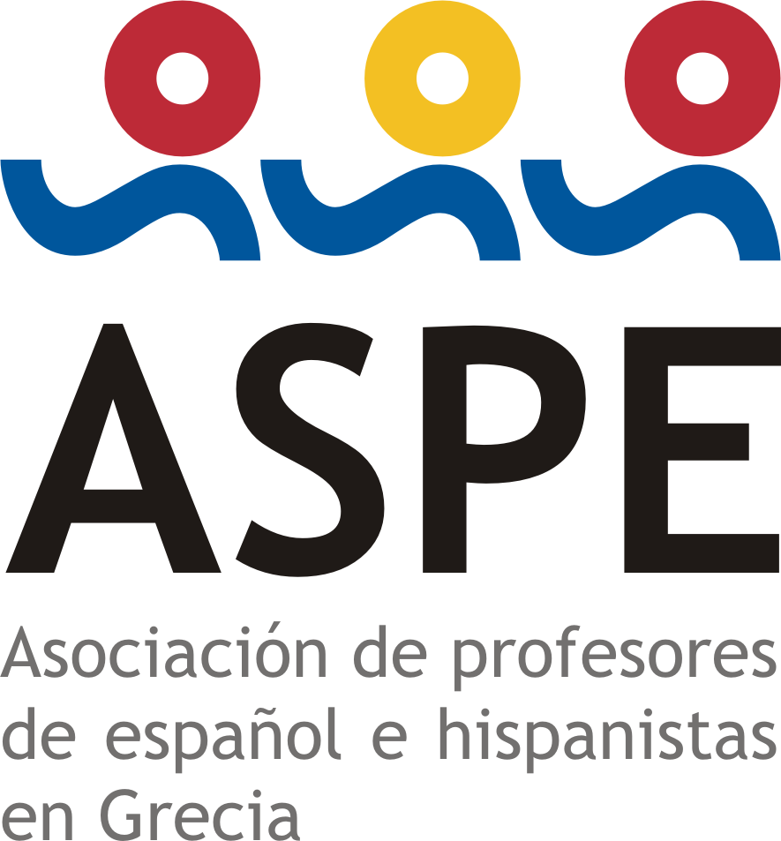
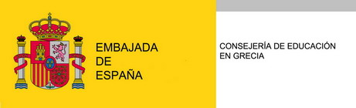

JORNADAS DE ACTUALIZACIÓN DIDÁCTICA 2012
para profesores de español lengua extranjera
LOS NUEVOS MODELOS Dele

sábado 28 de abril
Sede: Instituto Cervantes de Atenas, c/ Mitropoleos 23, Sintagma

Programa

Horario | Talleres y ponencias
9:00 | Inauguración del seminario  Ioanna Stefatou. Presidenta de ASPE
9:10 - 9:30 | Título: Presentación de los nuevos modelos DELE.  Ponente: Juan Vicente Piqueras. Jefe de Estudios del Instituto Cervantes de Atenas.
9:30 - 11:30 | Título: Cómo preparar a los alumnos según los nuevos DELE C1 y C2. Estructura y contenidos.  Ponente: Mercè Torra Bou. Responsable Dele del Instituto Cervantes de Atenas.
11:30 – 12:00 | Descanso. Se ofrecerá café a los asistentes.
12:00 – 14:00 | Título: La Expresión Escrita en los Diplomas DELE C1 y C2.  Ponente: María José Martínez. Colaboradora del Instituto Cervantes de Atenas como docente de ELE y autora de materiales.
14:00 – 14:30 | Coloquio. Aclaración de posibles preguntas y dudas.

INFORMACIÓN SOBRE LA INSCRIPCIÓN
El seminario es gratuito para todos los asistentes que no deseen certificación. La inscripción al seminario es obligatoria. Para mayor información sobre la forma de inscripción mire el documento adjunto.

